1. Desarrolle una breve descripción de las siguientes técnicas de multiplexión:
   1. TDM

La **multiplexión por división en el tiempo (TDM)** se basa en asignar el canal de transmisión en intervalos temporales fijos, llamados ranuras de tiempo, a cada una de las señales. De esta manera, cada fuente transmite en su turno, aunque no tenga información que enviar, lo que provoca cierto desperdicio de capacidad. Un ejemplo clásico de TDM es la telefonía digital mediante enlaces E1, donde se multiplexan 32 canales de voz dentro de una misma trama. La principal ventaja de esta técnica es su simplicidad de implementación, aunque su mayor desventaja radica en la ineficiencia cuando las fuentes no transmiten constantemente.

* 1. FDM

La multiplexión por división en frecuencia (FDM) consiste en asignar distintas bandas de frecuencia a cada señal dentro de un mismo medio. Cada canal se transmite modulando una portadora diferente y se separa de los demás mediante bandas de guarda, evitando interferencias. Un ejemplo claro es la televisión por cable o la radio FM, donde cada emisora ocupa un rango de frecuencias dentro del espectro. FDM permite transmitir simultáneamente señales analógicas y digitales, pero sufre de un uso poco eficiente del espectro y de posibles problemas de diafonía.

* 1. STDM

La multiplexión estadística por división en el tiempo (STDM) es una variante de TDM. A diferencia del TDM tradicional, las ranuras no se asignan de forma fija, sino dinámica, según la demanda de transmisión. Esto evita que se envíen ranuras vacías, incrementando la eficiencia. Sin embargo, para lograrlo, cada ranura debe incluir información adicional que identifique la fuente o el destino de los datos, lo que introduce sobrecarga y mayor complejidad. STDM es muy útil en redes de datos, donde la mayoría de los dispositivos no transmiten continuamente.

* 1. WDM

La multiplexión por división en longitudes de onda (WDM) es una técnica que aprovecha que un solo hilo de fibra puede transportar simultáneamente múltiples haces de luz, cada uno en una longitud de onda distinta. Cada canal óptico corresponde a un color de luz diferente, generado mediante un láser, y todos son combinados por un multiplexor para viajar juntos en la misma fibra. En el extremo receptor, un demultiplexor separa los haces. Esta técnica permite aprovechar al máximo la capacidad de la fibra sin necesidad de tender más enlaces, aunque requiere equipos láser precisos y costosos.

* 1. DWDM

La multiplexión densa en longitudes de onda (DWDM) es una evolución de WDM. En este caso, los canales se encuentran mucho más próximos entre sí, con espaciados de apenas 25 a 100 GHz, lo que permite transmitir decenas o incluso cientos de señales en paralelo dentro de una única fibra. Gracias a los amplificadores ópticos, como los basados en fibra dopada con erbio (EDFA), es posible mantener la señal a lo largo de cientos de kilómetros sin necesidad de regeneración eléctrica. DWDM es la tecnología utilizada en las redes troncales de Internet y en enlaces submarinos, alcanzando capacidades de varios terabits por segundo.

* 1. PDM

La multiplexión por polarización (PDM) aprovecha el hecho de que la luz puede propagarse en diferentes estados de polarización, como horizontal y vertical. De este modo, dos señales independientes se transmiten en la misma longitud de onda, pero con polarizaciones distintas, lo que permite duplicar la capacidad de transmisión. Sin embargo, este método es sensible a fenómenos de dispersión y cambios de polarización en la fibra, lo que exige un procesamiento avanzado en el receptor.

* 1. SDM

La multiplexión por división espacial (SDM) se basa en utilizar diferentes recursos físicos en el espacio para transportar varias señales en paralelo. Esto puede hacerse mediante múltiples pares de cables, fibras ópticas multinúcleo o antenas direccionales separadas. En comunicaciones inalámbricas, por ejemplo, la tecnología MIMO (Multiple Input Multiple Output) es un caso de SDM, ya que utiliza varias antenas para enviar y recibir datos en paralelo. Su principal ventaja es el aumento directo de capacidad al aprovechar más recursos físicos, aunque requiere una mayor infraestructura.

1. La TV por cable transmite 66 canales al mismo tiempo por un cable coaxil.
   1. ¿Qué tipo de multiplexión es ésta?. Explique por qué. Haga un esquema mostrando el conjunto de canales multiplexados. (La señal de un canal de TV por cable ocupa un ancho de banda de 6 MHz , el espectro de frecuencias utilizables del coaxil que ingresa a su domicilio comienza en los 50 MHz y se usan bandas de separación de 500 Hz.)

La televisión por cable transmite varios canales simultáneamente sobre el mismo medio asignando a cada canal una banda de frecuencia distinta. Cada señal de TV modula una portadora distinta y queda ubicada en un intervalo de frecuencia 6 MHz.

* 1. Un sábado a la tarde usted ve sucesivamente varios programas de distintos canales de televisión.

¿Qué tipo de multiplexión experimenta usted en este caso?. Explique.

Multiplexión TDM pues uno presta atención a un canal por un determinado tiempo.

1. Se necesita contratar un enlace punto a punto por el cual se deben enviar 50 señales analógicas cada una con un ancho de banda que va de 0 a 1 KHz. Usted debe especificar el ancho de banda mínimo que solicitara al proveedor del enlace para poder transmitir las señales usando:
   1. FDM (considere que los espectros de frecuencia de las señales deben estar separados 100Hz)

Para cada una de las señales necesito 1 kHz de ancho de banda. Al tener 50 señales partimos con un ancho de banda necesario de 50 kHz.

Ahora, debemos considerar el espacio de separación entre las señales. Los espectros de frecuencia de las señales deben estar separados por 100 Hz. Al tener 50 señales, existirán 49 espacios de separación de 100 Hz. Luego, al ancho de banda necesario será 4.9 kHz.

Luego, el ancho de banda necesario es 54.9 kHz.

* 1. TDM. Debe transmitir usando codificación NRZ digitalizando mediante PCM con error de digitalización promedio del 0.1%

Para tener un error de digitalización menor o igual a 0,1%, la cantidad de bits de la muestra n es tal que: 0,1 = 100/2n. Entonces, n = 10.

Como la frecuencia más alta de la señal es 1 kHz, la frecuencia de muestreo es 2 kmuestras por segundo.

La velocidad de datos de cada señal es entonces 20 kbps.

Para TDM, la velocidad de transmisión alcanzada por el medio debe ser al menos igual a la suma de las velocidades de cada una de las señales. Por lo tanto, como tenemos 50 señales con una velocidad de datos de 20 kbps, el medio deberá tener una velocidad de 1 Mbps. Como codificamos con NRZ, el ancho de banda necesario es la mitad de la velocidad de datos de la señal. Entonces el ancho de banda necesarios es 500 kHz.

* 1. Respecto del punto b), Teniendo en cuenta que los buffers ubicados en cada entrada del multiplexor tienen el mismo tamaño que la muestra del digitalizador pcm usado. Haga un esquema del multiplexor donde muestre:

Tamaño de la muestra = 10 bits.

Velocidad de la señal de entrada = 20 kbps.

Velocidad de la señal de salida = 1 Mbps.

* + - Duración de la ranura temporal

Como una ranura temporal está compuesta por 10 bits y la velocidad de salida es de 1 Mbps, la duración de la ranura temporal es 10 bits/1 Mbps = 10 µs.

* + - Trama de salida, y su composición

La trama de salida está compuesta por 50 ranuras de 10 bits cada una correspondiente a cada una de las señales de entrada. Es decir, la trama contiene 500 bits.

* + - Tiempo de bit en las señales de entrada

Tiempo de bit = 1 bit/20 kbps = 0.05 ms

* + - Tiempo de bit en la señal de salida

Tiempo de bit = 1 bit/1 Mbps = 1 µs

* + - Duración de trama en la salida del MUX.

La duración de la trama es: 500 bits / 1 Mbps = 500 µs = 0.5 ms

* 1. Si en el multiplexor del punto b usted precisa agregar 25 orígenes de datos distintos cuyas señales van entre 0 y 2 Khz con el mismo error de digitalización. ¿A qué velocidad genera los datos este nuevo tipo de origen de datos? ¿Sería posible mezclar en el mismo multiplexor estos

2 tipos de señales que generan datos a 2 velocidades diferentes? si es posible como lo implementa? que velocidad precisara ahora para el enlace multiplexado?

La cantidad de bits por muestra se mantiene igual, 10 bits. Cambia la frecuencia de muestreo (ahora 4000 muestras por segundo). Por lo tanto, la velocidad de este origen de datos es 40 kbps.

La velocidad del enlace es igual a la suma de las capacidades de las entradas: 50*20 kbps + 25*40 kbps = 2 Mbps.

Consideramos como velocidad de entrada el mínimo común divisor entre las velocidades de las fuentes. Luego, a cada fuente le asigno una cantidad de ranuras temporales en la trama equivalente a la necesaria para igualar a la velocidad de entrada propia de cada fuente.

Belu 😊

1. Ud precisa multiplexar usando FDM 20 micrófonos de 4k con bandas de separación de 500 hz.

¿Que tipo de modulación utilizará en este caso y que ancho de banda le haría falta?

Utilizaré modulación AM con banda lateral única.

El ancho de banda necesario es igual a la suma de los anchos de banda de las señales: 20*4 kHz = 80 kHz. Al ancho de banda necesario hay que sumarle las bandas de separación de 500 Hz. Como tengo 20 señales, habrá 19 espacios de separación por lo que hay que sumar 19*500 Hz = 9.5 kHz.

En total, el mínimo ancho necesario es: 89.5 kHz.

1. Ud desea multiplexar con tdm 10 fuentes digitales que transmiten a 10 kbps y 20 que transmiten a 5 kbps. Defina: tamaño de la trama. Número de ranuras temporales asignadas a cada origen. Tamaño en bits de la ranura, etc

Tamaño en bits de la ranura: 5 bits.

Para fuentes de 10 kbps el número de ranuras temporales asignadas es 2.

Pata fuentes de 5 kbps el número de ranuras asignadas es 1.

El tamaño de la trama es igual a: 10*2*5 bits + 20*5 bits = 200 bits.

La velocidad de la línea de salida es igual a: 10*10 kbps + 20*5 kbps = 200 kbps

El tiempo de bit es igual a: 1/200 kbps = 5 µs

El tiempo de ranura es: 5 bits/200 kbps = 0.025 ms = 25 µs

El tiempo de trama es: 200 bits/200 kbps = 1 ms.

1. Se multiplexan 10 líneas a 9.600 bps haciendo uso de TDM.
   1. ¿Cuál es la capacidad total requerida del enlace para la TDM síncrona?

El enlace necesita tener una capacidad de al menos 96 kbps.

* 1. Suponiendo que las muestras de las señales de entrada pueden tener cualquier número de bits

¿Depende la capacidad requerida para el enlace del número de bits que se toma para las muestras? Explique con cálculos.

No depende del número de bits de la muestra. La capacidad del enlace depende de las capacidades de las señales de entrada

* 1. Ahora suponga que estas líneas solo tienen datos para transmitir el 30% del tiempo y se decide implementar STDM.
* ¿ Esto afecta a la información que se transmite por el enlace multiplexado?

Además de los datos se debe enviar información de control para identificar a quién pertenece cada ranura.

* ¿Qué capacidad aproximada precisa que tenga el enlace multiplexado?

Cada canal tiene una velocidad de 9600 bps pero al hacer uso de él el 30% del tiempo, la capacidad aproximada que precisa el enlace es igual a: 10 * 9600 bps * 0.3 = 28800 bps.

* ¿Qué sucede en este esquema de multiplexión si en ocasiones todos los orígenes de datos tienen información para transmitir? se puede resolver? ¿Cómo puede mitigar el riesgo de pérdida de información?

Si todos los orígenes quieren enviar datos y la velocidad de salida del multiplexor es menor que la requerida puede existir pérdida de información ya que los datos de los buffer de entradas pisaran los datos. Sin embargo, esto se puede solucionar utilizando buffering en el multiplexor de manera que almacene datos rebasantes en momentos de congestión.

1. Sobre las líneas multiplexadas PDH
   1. ¿Qué tipo de multiplexión se está empleando?

Se emplea multiplexión TDM síncrono.

* 1. ¿Cómo está compuesta una trama E1? Investigue para que se utilizan los canales 0 y 16

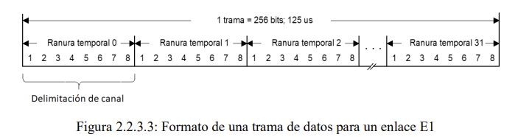

Una trama E1 consta de 32 ranuras temporales correspondiente a los 32 canales digitalizados. Cada una de las ranuras está compuesta por 8 bits. Se destinan 30 canales para transmitir datos y dos canales (0 y 16) para enviar datos de señalización. El Canal 0 se utiliza principalmente para sincronización de trama, bits de control y supervisión del enlace. Permite que el receptor identifique el inicio de cada trama y mantenga la sincronización del flujo de bits. El Canal 16 se utiliza para señalización, especialmente en servicios como ISDN o para transporte de información de control (alarmas, mensajes de supervisión).

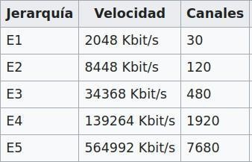En la siguiente tabla puede ver la velocidad máxima de las distintas líneas PDH y sus canales destinados a datos.

* 1. ¿Identifique cuántos canales de control utiliza cada tipo de línea?
  2. ¿En base al punto anterior que % de overhead tiene cada línea?

| **Línea** | **Canales totales** | **Canales de control** | **Overhead (%)** |
| --- | --- | --- | --- |
| E1 | 32 | 2 | 6,25% |
| E2 | 132 | 12 | 6,25% |
| E3 | 512 | 32 | 6,25% |
| E4 | 2.048 | 128 | 6,25% |
| E5 | 8.192 | 512 | 6,25% |
|  |  |  |  |

TRAMAS Tx – Estándar Norteamérica

De forma similar se ha especificado para el otro estándar un enlace T1 con 24 canales y 1,544 Mbps. Tanto para E1 como para T1 se han especificado niveles superiores de multiplexión. Así, en el nivel 2, la portadora E2 agrupa 4 entradas E1 resultando una velocidad de 8.448Mbps, y así sucesivamente. En el otro estándar, y usando órdenes de multiplicidad distintos, a partir de T1 se han especificado enlaces T2, T3, etc.

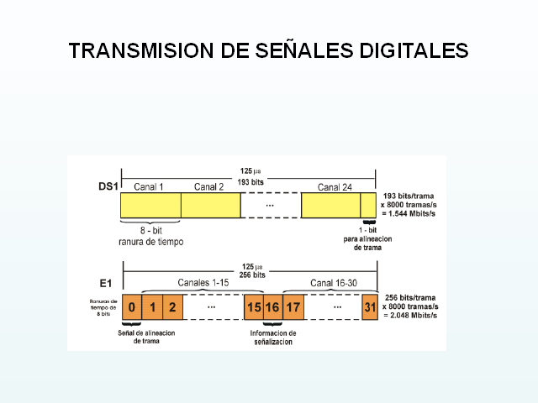

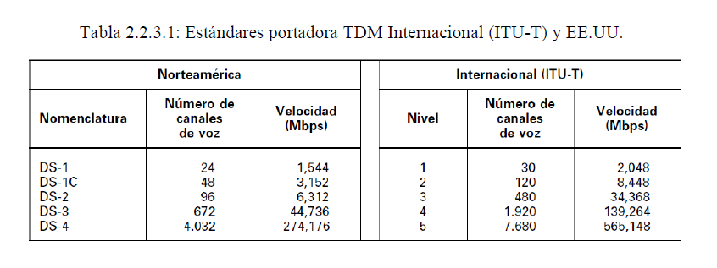

1. SONET-SDH
   1. ¿Al utilizar SDH que tipo de multiplexión y medio de transmisión está utilizando?

La tecnología SDH utiliza la técnica de multiplexación por división en el tiempo (TDM) y está diseñada principalmente para la transmisión digital de alta velocidad a través de fibra óptica. SDH puede trabajar con otros medios de transmisión como el cable coaxial o las microondas.

* 1. ¿Cuáles son los distintos niveles de la jerarquía SDH y cómo se relacionan entre sí?

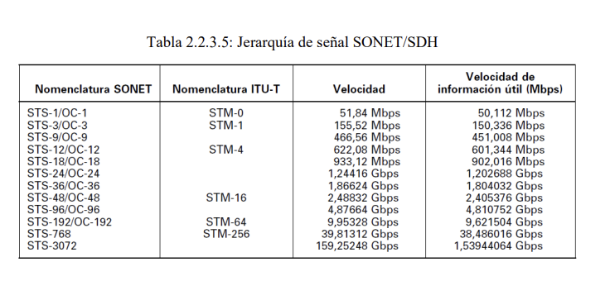

Se pueden combinar varias señales STS-1 para formar una señal STS-N. La señal se crea mezclando octetos de N señales STS-1 mutuamente sincronizadas.

* 1. ¿Cuántas líneas E5 podría multiplexar dentro de una línea STM-64?

La capacidad de STM-64 es 9,95328 Gbps mientras que la capacidad de E5 es 564,992 Mbps.

Luego, la cantidad de líneas E5 que se pueden multiplexar en una línea STM-64 es igual a:

V = capacidad STM-64/capacidad E5 = 9,95328 Gbps/ 564,992 Mbps = 17.62.

Se pueden multiplexar 17 líneas E5.

1. WDM , DWDM y más
   1. Si se dispone de un tendido de Fibra Óptica que se utilizaba con SDH es necesario reemplazarla para poder utilizar DWDM.

No, no es necesario reemplazar la fibra óptica utilizada para SDH. La tecnología DWDM (Multiplexación por División de Longitud de Onda Densa) fue desarrollada para aumentar el ancho de banda en las redes de fibra óptica ya existentes. En lugar de reemplazar el cable, DWDM utiliza la misma fibra para transmitir múltiples señales simultáneamente, cada una en una longitud de onda de luz diferente.

* 1. Actualmente DWDM es capaz de alcanzar velocidades 1000 veces mayores que las alcanzadas por SDH. ¿Cuáles fueron los principales cambios que se implementaron en lo referente a tipos de multiplexión que le permitieron alcanzar estas velocidades?

En la multiplexación WDM, en lugar de dividir el tiempo, se dividen las longitudes de onda. DWDM es una forma de WDM que utiliza un espaciado de canales mucho más estrecho (alrededor de 0.8 nanómetros), lo que permite transportar una gran cantidad de canales (longitudes de onda) en una sola fibra óptica. Un sistema típico de DWDM puede transportar hasta 80 canales, cada uno con velocidades de 10 Gbps o más, lo que se traduce en una capacidad total de varios terabits por segundo.

Además de la multiplexación por longitud de onda, las altas velocidades se lograron con la implementación de otras técnicas clave:

* **Formatos de modulación avanzados**: Como la modulación coherente, que mejora la eficiencia espectral y el alcance.
* **Amplificadores ópticos**: Se utilizan para amplificar la señal de luz sin necesidad de convertirla en una señal eléctrica, lo que permite la transmisión a largas distancias sin repetidores intermedios. Un ejemplo común es el amplificador de fibra dopada con erbio (EDFA).
* **Compensación de dispersión**: Se implementan compensadores para mitigar la distorsión de la señal que ocurre a altas velocidades y en largas distancias.